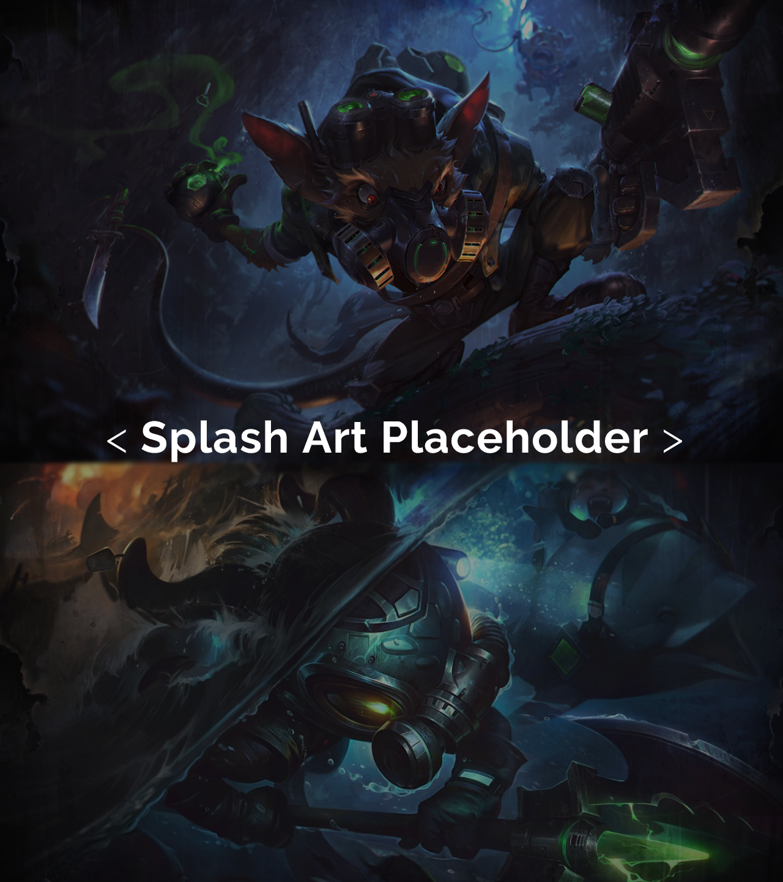

Antoshka’s Game

Concept Document

17.10.2018

# Жанр

TD

# Сеттинг

Епицентр разлома, из которого лезут инопланетяни

# Графический стиль

Векторная графика

# Лор

Боссы инопланетяни. Морозная локация, огненная локация.

# Питч особенностей

<Text>

# ЦА

<Text>

## Демографический анализ

<Text>

## Психографический анализ

<Text>

## Тип игрока

<Text>

## Платформы

<Text>

# Монетизация. Финансовая модель

<Text>

# Основные конкуренты. Сравнительный анализ

<Делается на основе аналогичной структуры, описанной выше. Обязательно нужно приводить в примеры скриншоты или видео, описывающие основные особенности проектов конкурентов, чтоб была возможность явным образом сравнить>

# Дополнительные материалы

## Презентация

## Арт

## Звуки

## Видео

## Демо